Οδηγίες χρήσης του site

Για να μπείτε στην περιοχή μελών μπορείτε να μπείτε είτε από το Farmakon είτε αν δεν έχετε στον υπολογιστή εγκατεστημένο το Farmakon από τον Internet Explorer. Για να κάνετε εισαγωγή από το Internet Explorer πληκτρολογείτε https://server/members στην μπάρα διευθύνσεων (αν έχετε αγγλικά Windows δίπλα από το Address αν έχετε ελληνικά δίπλα από το Διεύθυνση).
Θα εμφανιστεί μια φόρμα όπως η παρακάτω. Στο κουτάκι δίπλα από την ένδειξη Username πληκτρολογείτε τον κωδικό χρήστη που σας έχει δοθεί για το site. Ενώ δίπλα από την ένδειξη Password δίνεται τον μυστικό συνθηματικό που σας έχει δοθεί. To username και το password είναι τα προσωπικά στοιχεία εισόδου για το site τα οποία για δική σας ασφάλεια πρέπει να τα γνωρίζεται μόνο εσείς. Το password δεν είναι ορατό για αυτό πρέπει να το πληκτρολογήστε με προσοχή (να μην έχετε ενεργοποιημένο το Caps Lock στο πληκτρολόγιο). Αφού συμπληρώσετε και τα δύο πεδία κάντε κλικ στο κουμπί Είσοδος.

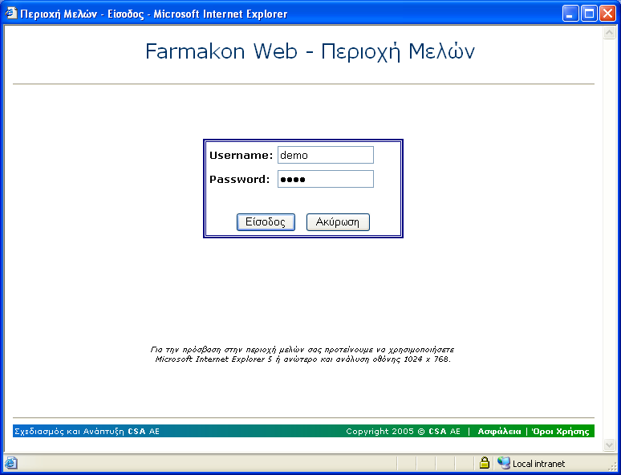

Πιθανόν να σας εμφανιστεί ένα μύνημα που να σας ρωτάει αν θέλετε να αποθηκεύσετε το username και το password. Τσεκάρετε το κουτάκι και κάντε κλικ στο Νο (ή για ελληνικά Όχι). ν η εισαγωγή γίνει επιτυχώς θα εμφανιστεί μια νέα σελίδα με ένα μενού στο πάνω μέρος.
Σε περίπτωση που παρουσιαστεί κάποιο σφάλμα έχουμε τις εξής περιπτώσεις:
1) Αν σας εμφανιστεί μύνημα που λέει ότι δεν δώσατε σωστό username ή σωστό password πρέπει να δώσετε τα σωστά. Αν έχετε ξεχάσει ένα από τα δύο επικοινωνήστε με τον διαχειριστή του site για να σας υπενθυμίσει το username και το password.
2) Αν σας εμφανιστεί το ακόλουθο μύνημα: “Το username χρησιμοποιείται από άλλο χρήστη.” τότε ή έχετε κάνει εισαγωγή πριν από λίγο στην περιοχή μελών χωρίς να κάνετε έξοδο κανονικά από το σύστημα ή κάποιος άλλος χρήστης χρησιμοποιεί τον λογαριασμό σας στο site. Σε κάθε περίπτωση πρέπει να το αναφέρεται αμέσως στον διαχειριστή του site.
3) Αν σας εμφανιστεί άλλο μύνημα σφάλματος όπως «Παρουσιάστηκε σφάλμα για την εισαγωγή σας στο σύστημα.» επικοινωνήστε με τον διαχειριστή για να επιλύσει το πρόβλημα.

Αρχική Σελίδα
Κεντρικό Μενού

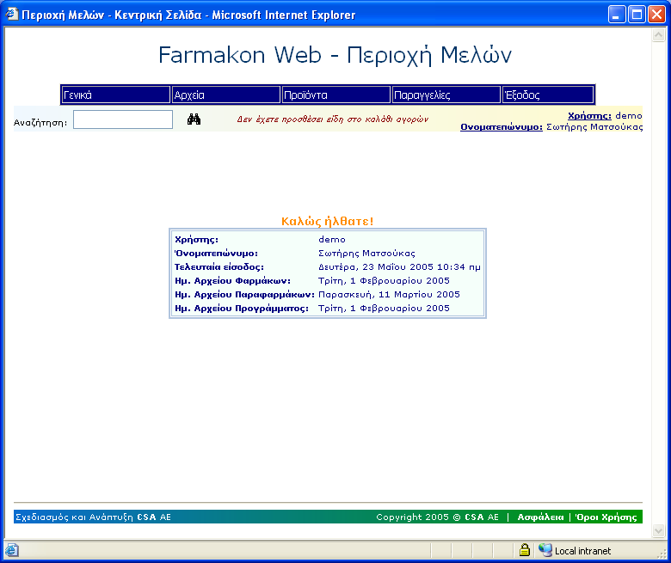
Πίνακας πληροφοριών
Γρήγορη Αναζήτηση
Ενδειξη καλαθιού αγορών
Αφου η εισαγωγή στο σύστημα είναι επιτυχής θα δείτε μια εικόνα σαν την παραπάνω. Όλες τις λειτουργίες τις κάνετε απο το κεντρικό μενού. Το μενού αποτελείται απο τις εξής λειτουργίες:
- Γενικά
- Αρχεία
- Προϊόντα
- Παραγγελίες
- Έξοδος

Για να δείτε τα υπομενού πηγαίνεται τον κέρσορα του ποντικιού πάνω στο λεκτικό.
Οι λειτουργίες κάτω απο τα Γενικά είναι:
α) Διαχείριση Προφίλ
β) Αλλαγή Password
γ) Καρτέλλα Υπολοίπου
δ) Ομάδες Συζητήσεων
Οι λειτουργίες κάτω απο τα Αρχεία είναι:
α) Ενημέρωση Φαρμάκων
β) Ενημέρωση Παραφαρμάκων
γ) Ενημέρωση Προγράμματος
Οι λειτουργίες κάτω απο τα Προϊόντα είναι:
α) Νέα
β) Αναζήτηση
Οι λειτουργίες κάτω απο τις Παραγγελίες είναι:
α) Online
β) Προσφορές (Ημέρας και Εποχιακές)
γ) Καλάθι Αγορών
δ) Ιστορικό

Στον πίνακα πληροφοριών θα δείτε τις ακόλουθες πληροφορίες: τον κωδικό σας (username), το ονοματεπώνυμο σας, την τελευταία φορά που κάνατε εισαγωγή στο σύστημα (την πρώτη φορά που θα κάνετε εισαγωγή στο site δεν θα δείτε αυτήν την πληροφορία), την ημερομηνία του αρχείου φαρμάκων, την ημερομηνία του αρχείου παραφαρμάκων και την ημερομηνία του αρχείου ενημερωσης προγράμματος.

Στην γρήγορη αναζήτηση μπορείτε να δώσετε μέρος της περιγραφής ενός είδους και κάνοντας κλικ στο εικονίδιο που είναι ακριβώς δίπλα απο το κουτάκι (κυαλια) θα σας εμφανιστεί μια λίστα με τα είδη που ταιριάζουν στην αναζήτηση.

Στην ένδειξη καλαθιού αγορών εμφανίζεται το πλήθος των ειδών που τυχόν έχετε εισάγει στο καλάθι αγορών καθώς και η συνολική τους αξιά (δεν συμπεριλαμβάνονται επιβαρύνσεις – εκπτώσεις)

Παρακάτω εξηγούνται λεπτομερώς όλες οι λειτουργίες του site. Συνιστάται πρώτα να ενημερώσετε το πρόγραμμα φαρμακείου με τα αρχεία ενημέρωσης φαρμάκων, παραφαρμάκων και προγράμματος. Κατόπιν μπορείτε να δημιουργήσετε μια παραγγελία μέσα απο το πρόγραμμα φαρμακείου, να την αποστείλεται ηλεκτρονικά μέσω του site και να κατεβάσετε το αρχείο απάντησης (τιμολόγιο) για να ενημερώσετε το πρόγραμμα φαρμακείου.
Αρχεία Ενημέρωσης

Κινήστε το βελάκι του mouse στην ένδειξη Αρχεία του μενού. Θα εμφανιστούν τρεις επιλογές από κάτω: Ενημέρωση Φαρμάκων , Ενημέρωση Παραφαρμάκων και Ενημέρωση Προγράμματος. Κάνοντας κλικ στο πρώτο κατεβάζετε το CSAFAR_IN.mdb (ή CSAFAR_IN.zip το οποίο περιέχει το CSAFAR_IN.mdb), κάνοντας κλικ στο δεύτερο το PAR_FAR.ZIP που περιέχει 3 αρχεία το ΚΑΤ.ΤΧΤ και το UPD.TXT και το YPKAT.TXT, ενώ με το τρίτο κατεβάζετε το UPDATE.ZIP. Και στις τρεις περιπτώσεις στο παράθυρο που θα εμφανιστεί κάντε κλικ στο Save (ή Αποθήκευση για ελληνικά). Κατόπιν επιλέξτε σε ποιο φάκελο του υπολογιστή σας θα σώσετε το αρχείο.

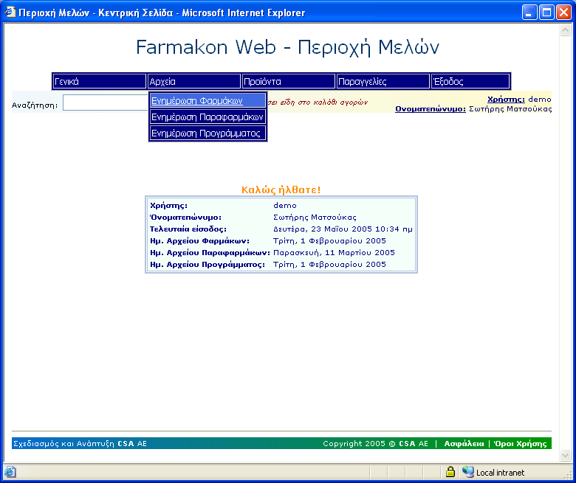

Διαδικασία Online Παραγγελίας

Κινήστε το βελάκι του mouse στην ένδειξη Παραγγελίες του μενού. Θα εμφανιστούν δύο επιλογές από κάτω: Online και Ιστορικό. Κάντε κλικ στο Online. Θα σας εμφανιστεί μια νέα σελίδα με τίτλο Εισαγωγή Online Παραγγελίας κάντε κλικ στο κουμπί Browse (ή αν έχετε ελληνικά Windows Αναζήτηση). Θα σας εμφανιστεί ένα νέο παράθυρο από όπου πρέπει να επιλέξετε το αρχείο παραγγελίας PAR.DAT. Συνήθως αυτό βρίσκετε στο φάκελο C:\EFARMAKON\EORDER. Αφού επιλέξετε το αρχείο κάντε κλικ στο Open (ή Άνοιγμα για ελληνικά). Στο πεδίο Αρχείο Παραγγελίας θα εμφανιστεί η πλήρης διαδρομή του αρχείου (όπως στην παρακάτω εικόνα).

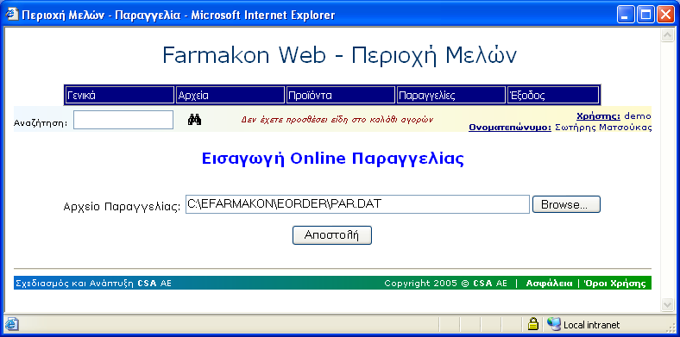

Αφού επιλέξετε το αρχείο κάντε κλικ στο κουμπί Αποστολή. Αν ανεβεί το αρχείο επιτυχώς θα δείτε την παρακάτω οθόνη (σε διαφορετική περίπτωση θα εμφανιστεί μύνημα λάθους).

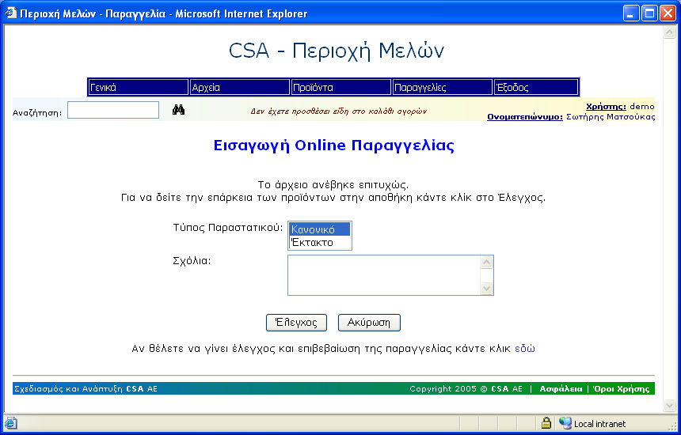

Αν υπάρχει λίστα με τύπους παραστατικών επιλέγετε ένα τύπο απο την λίστα. Επίσης αν υπάρχει πεδίο Σχόλια μπορείτε να βάλετε κάποιες παρατηρήσεις οι οποίες εκτυπώνονται στο παραστατικό. Από εκεί μπορείτε είτε να κάνετε κλικ στο Ακύρωση για να διαγράψετε την παραγγελία σας από το site είτε να κάνετε κλικ στο Έλεγχος για να προχωρήσετε στο Στάδιο Ελέγχου. Αν θέλετε να μεταβείτε κατευθείαν στο στάδιο της επιβεβαίωσης κάντε κλικ στο link «εδώ» ακριβώς απο κάτω.

Στάδιο Ελέγχου

Σε αυτή την φάση γίνονται δύο είδη ελέγχων. Ο ένας αφορά γενικούς ελέγχους δηλαδή αν η παραγγελία δεν έχει καταχωρηθεί ήδη στην φαρμακαποθήκη, αν επιτρέπεται να κάνετε παραγγελία την συγκεκριμένη μέρα και ώρα κλπ. Ο δεύτερος αφορά το αν οι κωδικοί των προϊόντων είναι σωστοί και αν υπάρχει επάρκεια προϊόντων. Αν παρουσιαστεί κάποιο σφάλμα στην διάρκεια του πρώτου ελέγχου τότε στην προηγούμενη οθόνη θα εμφανιστεί μύνημα λάθους. Διαφορετικά θα δείτε μια εικόνα σαν την παρακάτω:

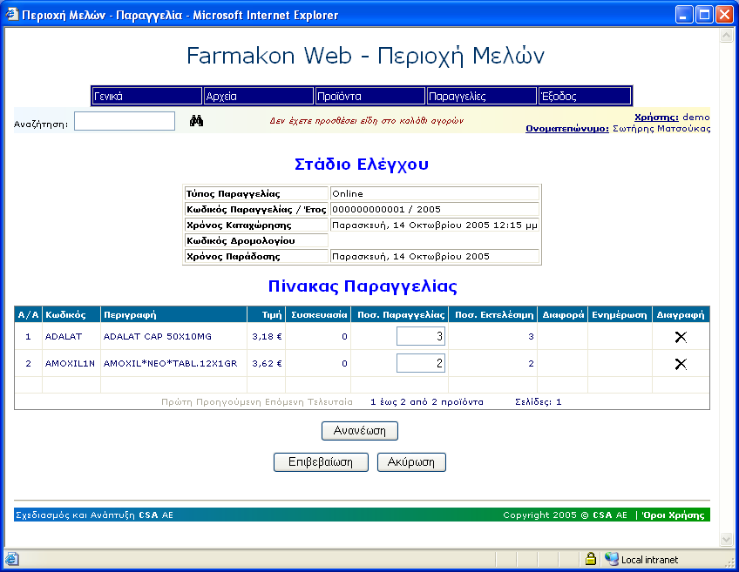

Κάτω από τον τίτλο της σελίδας Στάδιο Ελέγχου εμφανίζεται ένας πίνακας όπου εμφανίζονται τα γενικά στοιχεία της παραγγελίας. Ο κωδικός παραγγελίας είναι αυτός που δημιουργήθηκε στο Farmakon. Στον Πίνακα Παραγγελίας εμφανίζονται οι γραμμές της παραγγελίας. Οι στήλες του πίνακα είναι οι ακόλουθες:
1) A/A: Ο αύξων αριθμός της γραμμής.
2) Κωδικός: O κωδικός του προϊόντος με βάση την κωδικοποίηση του προμηθευτή.
3) Περιγραφή: Η πλήρη περιγραφή του προϊόντος.
4) Τιμή: Η τιμή μονάδος του προϊόντος.
5) Συσκευασία: Συσκευασία Πώλησης του προϊόντος
6) Ποσ. Παραγγελίας: Η ποσότητα παραγγελίας που δώσατε μέσα από το Farmakon. Μπορείτε να μεταβάλετε την ποσότητα πληκτρολογώντας μια νέα τιμή.
7) Ποσ. Εκτελέσιμη: Η ποσότητα εκτέλεσης είναι η ποσότητα που μπορεί να σας διαθέσει η φαρμακαποθήκη. Αν αυτή είναι δεν έχει ίδια τιμή με την ποσότητα παραγγελίας τότε η συγκεκριμένη γραμμή εμφανίζεται με πορτοκαλί χρώμα. Αν η ποσότητα εκτέλεσης είναι 0 τότε η γραμμή εμφανίζεται με κόκκινο. Επίσης με κόκκινο εμφανίζεται όταν ο κωδικός είδους που δώσατε μέσα από το Farmakon δεν αντιστοιχεί σε κάποιο κωδικό της φαρμακαποθήκης.
8) Διαφορά: Είναι η ποσότητα εκτέλεσης μείον της ποσότητα παραγγελίας. Σε περίπτωση η δυο ποσότητες είναι ίδιες το πεδίο της διαφοράς είναι κενό.
9) Ενημέρωση: Αν αλλάξετε την ποσότητα παραγγελίας τότε εμφανίζεται το εικονίδιο που υποδηλώνει ότι έχετε αλλάξει την ποσότητα παραγγελίας. Πριν προχωρήσετε παρακάτω κάντε κλικ στο εικονίδιο για να γίνει επανέλεγχος της γραμμής (η διαθέσιμη ποσότητα είδους μπορεί να έχει αλλάξει).
10) Διαγραφή: Κάνοντας κλικ στο εικονίδιο μπορείτε να διαγράψετε μια συγκεκριμένη γραμμή.
Κάνοντας κλικ στο τίτλο της στήλης γίνεται αλφαβητική ταξινόμηση των γραμμών ως προς την συγκεκριμένη στήλη. Αν εμφανίζεται το (+) δίπλα από μια στήλη σημαίνει ότι η ταξινόμηση είναι αύξουσα ενώ αν είναι (-) φθίνουσα.

Ο πίνακας παραγγελίας είναι χωρισμένος σε σελίδες των 10 γραμμών. Δηλαδή αν για παράδειγμα έχουμε μια παραγγελία με 35 προϊόντα ο πίνακας έχει 4 σελίδες.
Όσον αφορά την κάτω μπάρα του πίνακα έχουμε:
Στο αριστερό μέρος υπάρχουν links, αν κάνετε κλικ στο Πρώτη θα δείτε την πρώτη σελίδα του πίνακα. Κάνοντας κλικ στο Προηγούμενη βλέπετε μια σελίδα πριν την τρέχουσα (π.χ. αν είστε στην δεύτερη θα δείτε την πρώτη), ενώ με το Επόμενη βλέπετε μια σελίδα μετά την τρέχουσα. Ενώ με την Τελευταία βλέπετε την τελευταία σελίδα του πίνακα.
Στην μέση της μπάρας βλέπετε ποια προϊόντα βλέπετε αυτή την στιγμή και το σύνολο των προϊόντων.
Στο δεξί μέρος δίπλα από την ένδειξη Σελίδες εμφανίζονται οι αριθμοί των σελίδων. Αν κάνετε κλικ σε έναν από τους αριθμούς θα μεταβείτε στην αντίστοιχη σελίδα.

Αν έχετε αλλάξει ποσότητες παραγγελίας σε μία ή παραπάνω γραμμές και δεν θέλετε να κάνετε κλικ σε κάθε εικονίδιο που εμφανίζεται στο πεδίο Ενημέρωση κάντε κλικ στο κουμπί Ανανέωση για να ενημερωθούν οι γραμμές που άλλαξαν. Κάνοντας κλικ στο κουμπί Διαγραφή Όλων διαγράφονται όλες οι γραμμές της τρέχουσας σελίδας. Αν θέλετε να ακυρώσετε όλη την παραγγελία κάντε κλικ στο κουμπί Ακύρωση. Για να συνεχίσετε κάντε κλικ στο κουμπί Επιβεβαίωση.

Στάδιο Επιβεβαίωσης:

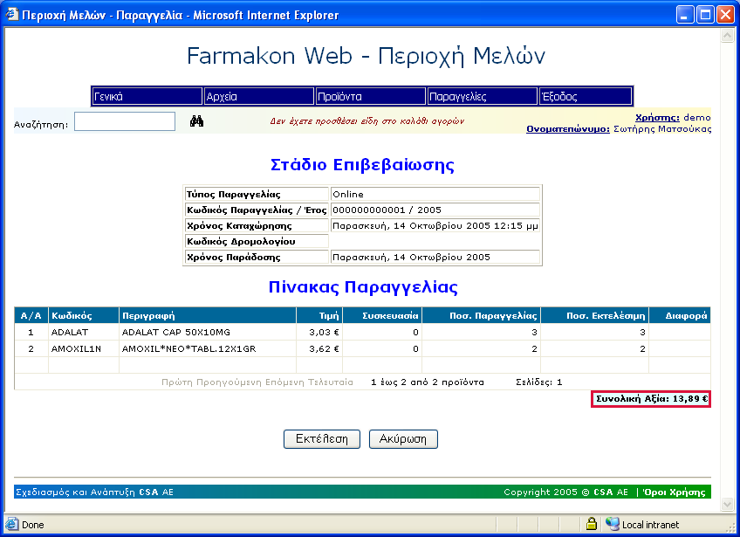

Στην παρούσα φάση επαναλαμβάνονται οι ίδιοι έλεγχοι που έγιναν και για το πρώτο στάδιο.
Με την διαφορά ότι στο στάδιο της επιβεβαίωσης κλειδώνονται οι ποσότητες εκτέλεσης των ειδών. Αυτό σημαίνει ότι τελικά στο τιμολόγιο οι ποσότητες τιμολόγησης θα είναι οι εκτελέσιμες ποσότητες που υπολογίστηκαν στο στάδιο της επιβεβαίωσης. Για τον πίνακα παραγγελίας ισχύουν ότι είπαμε και στο στάδιο ελέγχου εκτός από το ότι δεν μπορεί να γίνουν ενημερώσεις ποσοτήτων και διαγραφές γραμμών. Κάτω από τον πίνακα παραγγελίας εμφανίζεται επίσης η Συνολική Αξία του τιμολογίου όπου έχουν περιληφθεί τυχόν εκπτώσεις και επιβαρύνσεις. Από το συγκεκριμένο στάδιο έχετε δύο επιλογές Εκτέλεση και Ακύρωση. Με την Εκτέλεση επικυρώνεται την παραγγελία σας και εκτυπώνεται το τιμολόγιο στην φαρμακαποθήκη. Με το Ακύρωση ακυρώνετε την παραγγελία και διαγράφεται πλήρως από το site.
Σημείωση: Αν έχετε χρησιμοποιήσει το link που γίνεται μετάβαση απευθείας στο στάδιο της επιβεβαίωσης εμφανίζονται μονο οι διαφορές, δηλάδή τα είδη που είναι ανύπαρκτα ή δεν υπάρχει μερική ή ολική διαθεσιμότητα.

Στάδιο Εκτέλεσης

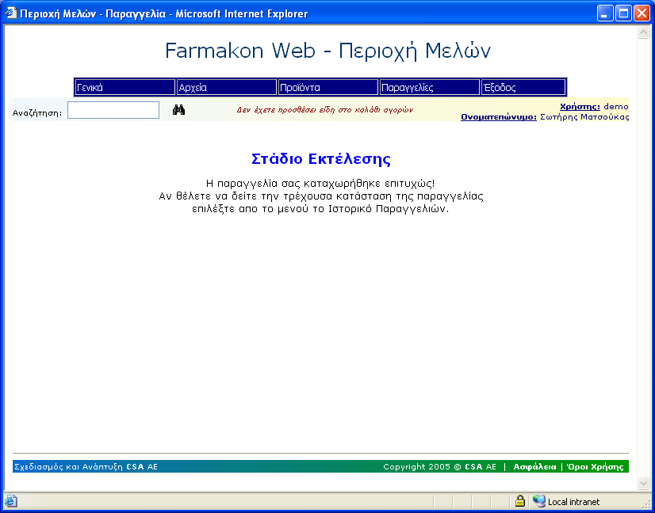

Στο παρόν στάδιο αν δεν παρουσιαστεί κάποιο σφάλμα θα δείτε κάποιο μύνημα που θα σας ενημερώνει ότι η διαδικασία ολοκληρώθηκε επιτυχώς. Έτσι είστε σίγουροι ότι ή παραγγελία θα διεκπεραιωθεί. Για να δείτε την κατάσταση της παραγγελίας πηγαίνετε στο Ιστορικό Παραγγελιών. Αφού τελειώσετε κάντε κλικ στην ένδειξη Έξοδος του μενού. Μόλις εμφανιστεί η σελίδα που σας ενημερώνει ότι βγήκατε επιτυχώς κλείστε τον Internet Explorer κάνοντας κλικ στο κουμπί Χ του παραθύρου (πάνω δεξιά γωνία).

Ιστορικό Παραγγελιών

Κινήστε το βελάκι του mouse στην ένδειξη Παραγγελίες του μενού. Κάντε κλικ στο Ιστορικό.
Αν έχετε καταχωρήσει παραγγελία πριν ακριβώς δείτε το Ιστορικό τότε θα δείτε ένα πίνακα με τίτλο Αποτελέσματα αναζήτησης και από κάτω δύο πεδία με ένδειξη Από: και Έως:
Αν δεν έχετε καταχωρήσει την συγκεκριμένη μέρα παραγγελία δεν θα δείτε το πίνακα με τα αποτελέσματα αναζήτησης. Μπορείτε να εμφανίσετε τις παραγγελίες που καταχωρήσατε μια συγκεκριμένη χρονική περίοδο. Για να επιλέξετε Από ημερομηνία και Έως κάνετε κλικ στο εικονίδιο . Εμφανίζεται ένα μικρό παράθυρο όπου εμφανίζεται ένα ημερολόγιο. Κάνοντας κλικ σε μία ημέρα επιλέγεται η μέρα και εμφανίζεται στο κουτάκι δίπλα από την αντίστοιχη ένδειξη.
Αφού επιλέξετε από και έως ημερομηνία κάντε κλικ στο κουμπί Αναζήτηση. Αν θέλετε να καθαρίσετε τα περιεχόμενα των από και έως κάντε κλικ στο κουμπί Καθαρισμός.
Αν υπάρχουν παραγγελίες που έχουν περάσει το στάδιο επιβεβαίωσης ή εκτέλεσης για την συγκεκριμένη χρονική περίοδο θα δείτε μια εικόνα σαν την παρακάτω.

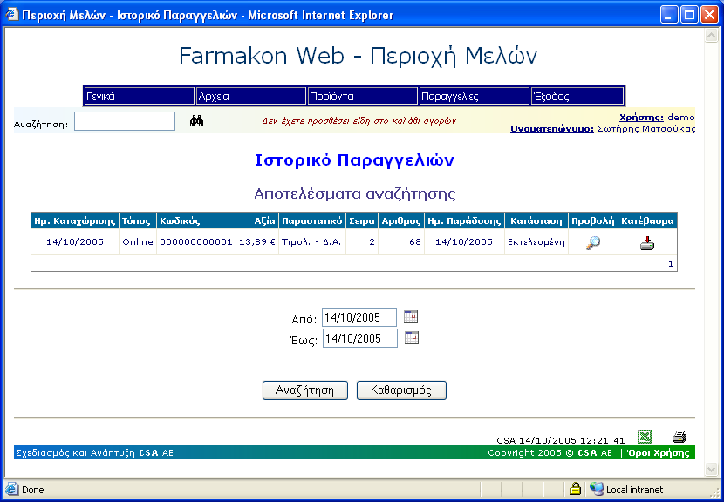

Ο πίνακας με τα Αποτελέσματα αναζήτησης έχει τις ακόλουθες στήλες:
1) Ημ. Καταχώρησης: Είναι η ημερομηνία καταχώρησης της παραγγελίας
2) Τύπος: Είναι ο τύπος της παραγγελίας: online, καλάθι αγορών ή προσφορά.
3) Κωδικός: Ο κωδικός παραγγελίας που δημιουργείται από το Farmakon ή κωδικός προσφοράς αν η παραγγελία είναι απο προσφορά.
4) Αξία: Η συνολική αξία της παραγγελίας.
5) Παραστατικό: Τύπος του παραστατικού (Τιμολόγιο – Δελτίο Αποστολής, Δελτίο Αποστολής)
6) Σειρά: Η σειρά του τιμολογίου (έχει τιμή μόνο όταν η παραγγελία έχει εκτελεστεί)
7) Αριθμός: Ο αριθμός του τιμολογίου (έχει τιμή μόνο όταν η παραγγελία έχει εκτελεστεί)
8) Ημ. Παράδοσης: Είναι η ημερομηνία παράδοσης της παραγγελίας
9) Κατάσταση: Η τρέχουσα κατάσταση της παραγγελίας παίρνει δύο τιμές επιβεβαιωμένη και εκτελεσμένη.
10) Προβολή: Κάνοντας κλικ στο εικονίδιο θα δείτε την ανάλυση της παραγγελίας (ότι είδατε και στο στάδιο της επιβεβαίωσης).
11) Κατέβασμα: Αν η παραγγελία είναι εκτελεσμένη τότε εμφανίζεται το εικονίδιο , αν κάνετε κλικ στο εικονίδιο σας δίνεται η δυνατότητα να κατεβάσετε το τιμολόγιο INV.TXT και να το καταχωρήσετε στο Farmakon. Στο παράθυρο που θα εμφανιστεί κάντε κλικ στο Save (ή Αποθήκευση για ελληνικά). Κατόπιν επιλέξτε σε ποιο φάκελο του υπολογιστή σας θα σώσετε το αρχείο.

Στο κάτω δεξιά μέρος της σελίδας υπάρχουν δύο εικονίδια: κάνοντας κλικ στο εικονίδιο μπορείτε να κατεβάσετε την σελίδα σε μορφή Excel. Στο παράθυρο που θα εμφανιστεί κάντε κλικ στο Save (ή Αποθήκευση για ελληνικά). Κατόπιν επιλέξτε σε ποιο φάκελο του υπολογιστή σας θα σώσετε το αρχείο. Κάνοντας κλικ στο εικονίδιο μπορείται να τυπώσετε την σελίδα στον εκτυπωτή σας. Στο παράθυρο εκτύπωσης που θα εμφανιστεί κάντε κλικ στο Print (ή Εκτύπωση για ελληνικά). Τα δύο αυτά εικονίδια όπου εμφανίζονται σημαίνει ότι σας δίνεται η δυνατότητα εξαγωγής της τρέχουσας σελίδας σε excel και εκτύπωσης.
Αλλαγή προσωπικών στοιχείων και προτιμήσεων

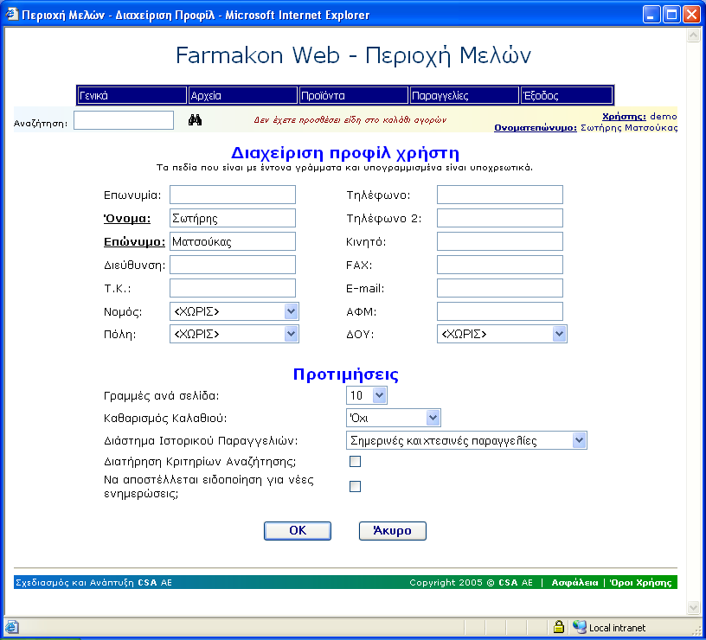

Αν θέλετε να αλλάξετε τα προσωπικά σας στοιχεία κινήστε το βελάκι του mouse στην ένδειξη Γενικά του μενού. Κάντε κλικ στην Διαχείριση Προφίλ. Θα δείτε μια φόρμα με δύο μέρη. Το πρώτο κάτω απο την ένδειξη Διαχείριση Προφίλ είναι τα προσωπικά σας στοιχεία, ενώ το δεύτερο κάτω απο την ένδειξη Προτιμήσεις είναι κάποιες ρυθμίσεις όσων αφορά την χρήση του site. Τα πεδία με έντονα υπογραμμισμένα είναι υποχρεωτικά. Σε όλα τα πεδία πληκτρολογείτε την τιμή που θέλετε εκτός απο τα εξής: Νομός, Πόλη, ΔΟΥ όπου επιλέγεται απο λίστα. Για να επιλέξετε πόλη πρώτα πρέπει να επιλέξετε νομό. Όταν επιλέξετε νομό το βελάκι του mouse θα γίνει κλεψύδρα. Αυτό σημαίνει ότι φορτώνονται στην λίστα των πόλεων οι πόλεις που ανήκουν στο νομό που επιλέξατε. Όσον αφορά τις προτιμήσεις υπάρχουν οι ξής δυνατότητες:
1) Γραμμές ανα σελίδα: όπου εμφανίζεται πίνακας με πολλά στοιχεία (πχ. Πίνακας παραγγελίας) αυτος χωρίζεται σε σελίδες. Μπορείται να επίλέξετε το πλήθος των γραμμών ανα σελίδα απο μια λίστα επιλογών 10, 20, 30, 40, 50, 60, 70, 80, 90, 100. Συνίσταται να μην χρησιμοποιήται μέγάλος πλήθος γραμμών αν έχετε αργή σύνδεση.
2) Καθαρισμός καλαθιού: μπορείτε να επιλέξετε τον τρόπο που θα καθαρίζεται το καλάθι αγορών. Οι τρόποι είναι διαθέσιμη απο λίστα και είναι οι ακόλουθοι:
α) Όχι (καθαρίζεται μη αυτόματα γίνεται απο την σελίδα του καλαθιού αγορών ή κατα την ακύρωση ή εκτέλεση της παραγγελίας)
β) Στην εξοδο (Καθαρίζεται το καλάθι κατα την έξοδο σας απο το σύστημα)
γ) Διατήρηση για Χ ημέρες όπου Χ είναι ένας θετικός ακέραιος δική σας επιλογής. Αυτό σημαίνει ότι διαγράφονται αυτόματα απο το καλάθι τα είδη που έχουν παραμείνει για περισσότερες απο Χ ημέρες.
3) Διάστημα ιστορικού παραγγελιών: Μπορείτε να επιλεξετε το αρχικό χρονικό διάστημα όταν τρέχετε ιστορικό παραγγελιών απο την ακόλουθη λίστα επιλογών:
α) Σημερινές παραγγελίες
β) Σημερινές και χτεσινές παραγγελίες
γ) Παραγγελίες τελευταίων 3 ημερών
δ) Παραγγελίες τελευταίων 4 ημερών
ε) Παραγγελίες τελευταίων 5 ημερών
στ) Παραγγελίες τελευταίων 6 ημερών
ζ) Παραγγελίες τελευταίας εβδομάδας
η) Παραγγελίες τελευταίου δεκαπενθημέρου
θ) Παραγγελίες τελευταίου μηνός
4) Διατήρηση Κριτηρίων Αναζήτησης: Τσεκάροντας το κουτάκι διατηρούνται τα κριτήρια αναζήτησης ανάμεσα στις διάφορες αναζητήσεις.
5) Να αποστέλλεται ειδοποίηση για νέες ενημερώσεις: Τσεκάροντας το κουτάκι κάθε φορά που υπάρχουν διαθέσιμες νέες ενημερώσεις φαρμάκων, παραφαρμάκων ή προγράμματος σας αποστέλλεται ειδοποίηση μέσω e-mail. Η επιλογή αυτή προϋποθέτει ότι έχετε συμπληρώσει το email σας.

Αφού τελείωσετε τις αλλαγές σας κάντε κλικ στο κουμπί ΟΚ για να καταχωρηθούν οι αλλαγές που δώσατε στο σύστημα. Αν θέλετε να επαναφέρετε τις παλιές τιμές κάντε κλικ στο κουμπί Άκυρο.

Αλλαγή Password

Αν θέλετε να αλλάξετε τα password σας (μυστικό συνθηματικό) κινήστε το βελάκι του mouse στην ένδειξη Γενικά του μενού. Κάντε κλικ στο Αλλαγή Password. Στην φόρμα που θα εμφανιστεί πληκτρολογήστε το τρέχων password στο πεδίο Παλιό Password ενώ στα πεδία Νέο Password και Επιβεβαίωση Νέου Password θα δώσετε ένα password της επιλογής σας. Προσοχή δεν πρέπει να είναι κενό, να μην περιέχει κενούς χαρακτήρες (spaces) και οι τιμή που θα δώσετε στα δύο πεδία να είναι ίδια. Κατόπιν κάντε κλικ στο κουμπί Επικύρωση για να αποθηκευτεί στο site. Την επομενη φορά που θα κάνετε εισαγωγή στην περιοχή μελών δώστε το νέο password.

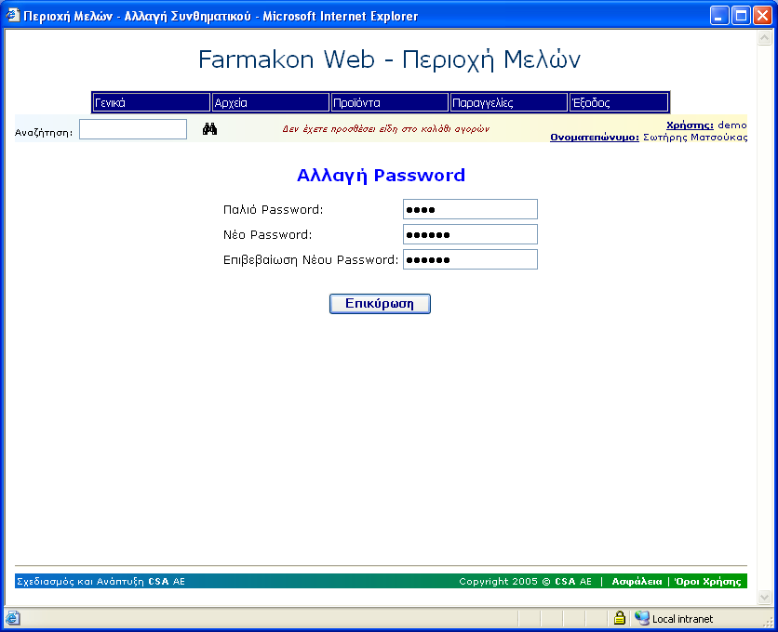

Αναζήτηση Προϊόντων

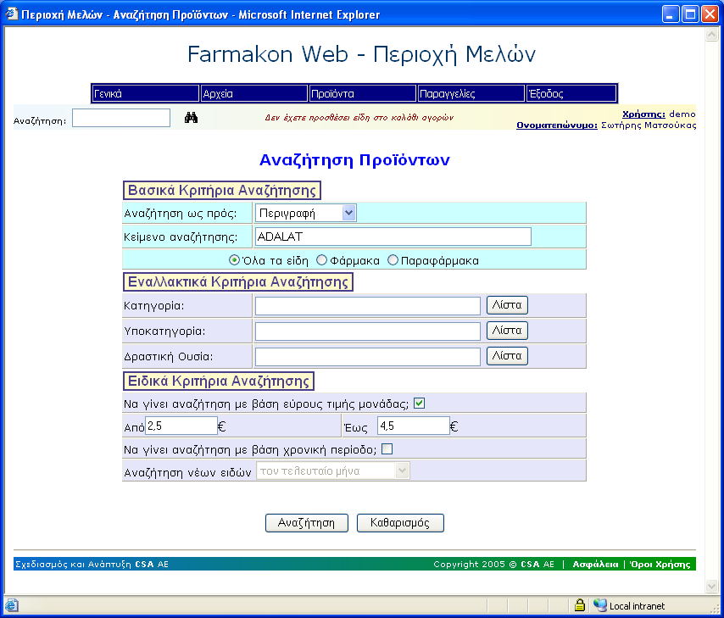

Αν θέλετε να αναζητήσετε προϊόντα κινήστε το βελάκι του mouse στην ένδειξη Προϊόντα του μενού. Κάντε κλικ στην Αναζήτηση. Θα δείτε μια φόρμα με τρία μέρη. Το κάθε μέρος είναι μια ομάδα απο κριτήρια αναζήτησης. Οι ομάδες κριτηρίων είναι οι ακόλουθες:

1) Βασικά κριτήρια:
α) Αναζήτηση ως προς: μπορείτε να επιλέξετε απο μια λίστα ως προς τι θα κάνετε αναζήτηση: Περιγραφή , Κωδικό Είδους, Κωδικό ΕΟΦ, Bar Code.
β) Κείμενο αναζήτησης: Αν επιλέξετε αναζήτηση ως προς περιγραφή μπορείτε να δώσετε ένα μέρος ή ολόκληρη την περιγραφή του είδους. Σε κάθε άλλη περίπτωση πρέπει να δώσετε ολόκληρο τον κωδικό.
γ) Τύπος προϊόντος: Μπορείτε να αναζητήσετε: Όλα τα είδη, μόνο Φάρμακα ή μόνο Παραφάρμακα.
2) Εναλλακτικά κριτήρια:
α) Κατηγορία: Μπορείτε να επιλέξετε απο μια λίστα κατηγοριών. Κάνοντας κλικ στο κουμπί Λίστα εμφανίζεται ένα νέο μικρό παράθυρο με μια λίστα. Αφού κάνετε κλικ στην κατηγορία με βάση την οποία θέλετε να κάνετε αναζήτηση κάνετε κλικ στο κουμπί Επιλογή. Θα δείτε την επιλεγμένη κατηγορία δίπλα απο την ένδειξη κατηγορία.
β) Υποκατηγορία: Μπορείτε να επιλέξετε απο μια λίστα κατηγοριών. Πρέπει πρώτα να έχετε επιλέξει κατηγορία. Κάνοντας κλικ στο κουμπί Λίστα εμφανίζεται ένα νέο μικρό παράθυρο με μια λίστα. Αφού κάνετε κλικ στην υποκατηγορία με βάση την οποία θέλετε να κάνετε αναζήτηση κάνετε κλικ στο κουμπί Επιλογή. Θα δείτε την επιλεγμένη κατηγορία δίπλα απο την ένδειξη υποκατηγορία.
γ) Δραστική Ουσία: Μπορείτε να επιλέξετε απο μια λίστα δραστικών ουσιών. Συμπληρώνετε πρώτα στο κουτάκι δίπλα απο την ένδειξη Δραστική Ουσία μέρος της δραστική ουσία (π.χ. PARA) Κάνοντας κλικ στο κουμπί Λίστα εμφανίζεται ένα νέο μικρό παράθυρο με μια λίστα με βάση το λεκτικό που δώσατε. Αφού κάνετε κλικ την δραστική ουσία με βάση την οποία θέλετε να κάνετε αναζήτηση (π.χ. PARAFIN) κάνετε κλικ στο κουμπί Επιλογή. Θα δείτε την επιλεγμένη δραστική ουσία δίπλα στην ένδειξη δραστική ουσία.
3) Ειδικά κριτήρια:
α) Εύρος τιμής: Για να κάνετε αναζήτηση με βάση την τιμή χονδρικής κάνετε κλικ στο κουτάκι δίπλα απο την ένδειξη «Να γίνει αναζήτηση με βάση εύρους τιμής μονάδας;».
Μέτα πρέπει να συμπλώσετε τα πεδία Από και Έως που βρίσκονται ακριβώς απο κάτω. Στα πεδία αυτά μπορείται να δώσετε θετικό ακέραιο (π.χ 2) ή δεκαδικό με ένα (π.χ. 2,5) ή δύο δεκαδικά ψηφία (π.χ. 2,55). Το πεδίο από πρέπει να είναι μικρότερο του Έως.
β) Ημερομηνία δημιουργίας είδους: Για να κάνετε αναζήτηση με βάση την ημερομηνία δημιουργίας είδους κάνετε κλικ στο κουτάκι δίπλα απο την ένδειξη «Να γίνει αναζήτηση με βάση χρονική περίοδο;». Μετά μπορείτε να επίλεξετε απο την λίστα που βρίσκεται ακριβώς απο κάτω την χρονική περίοδο. Οι διαθέσιμές τιμές της λίστας είναι: τον τελευταίο μήνα, τους τελευταίους 2 μήνες, τους τελευταίους 3 μήνες, τους τελευταίους 6 μήνες, τους τελευταίους 2 μήνες, τον τελευταίο χρόνο.

Αφου συμπληρώσετε μερικά ή και όλα τα κριτήρια κάνετε κλικ στο κουμπί Αναζήτηση. Άν θέλετε να καθαρίσετε όλα τα πεδία κάνετε κλικ στο κουμπί Καθαρισμός. Πρέπει να σημειώσουμε ότι πρέπει να υπάρχει συμπληρωμένο τουλάχιστον ένα πεδίο απο οποιαδήποτε ομάδα κριτηρίων. Αφου δεν εμφανιστεί κάποιο μύνημα λάθους θα δείτε μια οθόνη με απο αποτελέσματα αναζήτησης σαν την παρακάτω.

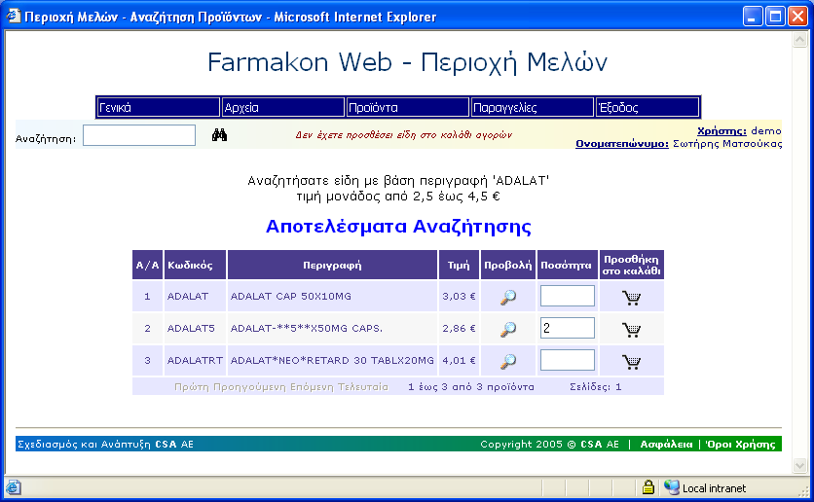

Στο πάνω μέρος εμφανίζονται συνοπτικά τα κριτήρια αναζήτησης που δώσατε και στο πίνακα κάτω απο τον τίτλο Αποτελέσματα Αναζήτησης εμφανίζεται ένας πίνακας ειδών. Ο πίνακας αποτελείται απο τα ακόλουθα πεδία:
1) A / A: Αυξοντας αριθμός γραμμής.
2) Κωδικός: Ο κωδικός είδους.
3) Περιγραφή: Η πλήρη περιγραφή του είδους.
4) Τιμή: Τιμή μονάδας χονδρικής του είδους.
5) Προβολή: Κάνοντας κλικ στο εικονίδιο εμφανίζεται η καρτέλλα του είδους (δείτε στην παρακάτω ενότητα)
6) Ποσότητα: Συμπληρώνετε ένα θετικό ακέραιο, αυτή είναι η ποσότητα παραγγελίας
7) Προσθήκη στο καλάθι: Αφού έχετε συμπληρώσει το πεδίο Ποσότητα κάνετε κλικ στο εικονίδιο για να εισάγεται το είδος στο καλάθι αγορών. Αφού κάνετε κλικ θα εμφανιστεί μια ένδειξη που σας ενημερώνει ότι το είδος προστέθηκε στο καλάθι αγορών. Θα δείτε ότι ένδειξη καλαθιού αγορών (κάτω απο το μενού) έχει αλλάξει. Στην ενότητα Καλάθι Αγορών επεξηγήται ο τρόπος με τον οποίο μπορείται να δώσετε μια παραγγελία με βάση τα είδη που έχετε προσθέσει στο καλάθι αγορών.

Τα αποτελέσματα χωρίζονται σε σελίδες. Για να μεταβείτε σε άλλη σελίδα κάνετε κλικ σε ένα απο τα link Πρώτη, Προηγούμενη, Επόμενη, Τελέυταία ή σε ένα απο τους αριθμούς δίπλα απο την ένδειξη Σελίδες.

Καρτέλλα Είδους

Όπου εμφανίζεται πίνακας ειδών (αναζήτηση, νέα προϊόντα, προσφορές, καλάθι αγορών) κάνοντας κλικ στο εικονίδιο του πεδίου προβολή σας εμφανίζεται μια σελίδα με τα στοιχεία του είδους. Αν το προϊόν είναι φάρμακο εμφανίζεται ο τίτλος Στοιχεία Φαρμάκου ένω ενώ αν είναι παραφάρμακο Στοιχεία Παραφαρμάκου. Απο κάτω απο τον τίτλο εμφανίζεται ένας πίνακα με τα στοιχεία του είδους. Στην πρώτη γραμμή εμφανίζεται η περιγραφή. Στο αριστερό μέρος εμφανίζεται η εικόνα του είδους (εφόσον αυτή είναι διαθέσιμη). Απο κάτω την περιγραφή εμφανίζονται ο Κωδικός Είδους, ο Κωδικός Barcode και αν το είδος είναι φάρμακο. Ακολοθούν η Κατηγορία και η Υποκατηγορία που ανήκει το είδος. Στην περίπτωση που είναι φάρμακο εμφανίζεται η δραστική ουσία. Ακολουθουν Ημερομηνία Εισαγωγής του είδους, Ημερομηνιά Μεταβολής (αφορά τελευταία μεταβολή), Συσκευασία Πώλησης (ακέραιος αριθμός) και τέλος έχουμε Τιμή Χονδρικής, Τιμή Λιανική και Φ.Π.Α. (ποσοστό Φ.Π.Α.).
Για να επιστρέψετε στην προηγούμενη οθόνη κάντε κλικ στο link Επιστροφή στην λίστα.

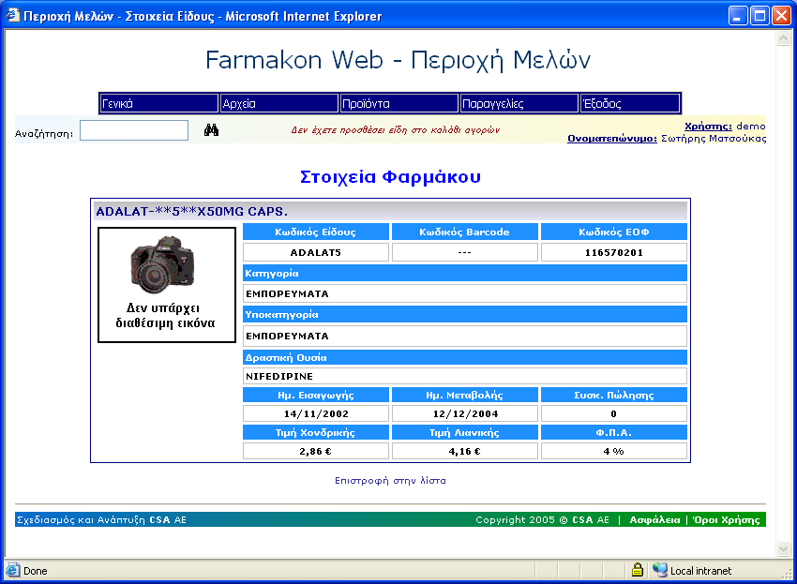

Νέα Προϊόντα

Αν θέλετε να αναζητήσετε προϊόντα κινήστε το βελάκι του mouse στην ένδειξη Προϊόντα του μενού. Κινήστε το βελάκι του mouse πάνω απο την ένδειξη Νέα και κατόπιν κάνετε κλικ στην ένδειξη Φάρμακα αν θέλετε να δείτε νέα φάρμακα ή στην ένδειξη Παραφάρμακα αν θέλετε να δείτε νέα παραφάρμακα. Πάνω απο τον πίνακα ειδών εμφανίζεται η χρονική περίοδος νέων φαρμάκων (ή παραφαρμάκων). Η περίοδος αυτή επιλέγεται απο την φαρμακαποθήκη. Για τον πίνακα ισχύει ότι και στον πίνακα αναζήτησης ειδών.

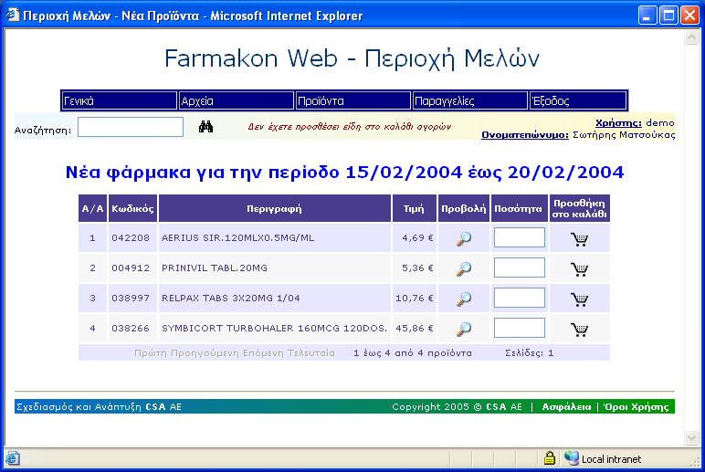

Καλάθι Αγορών

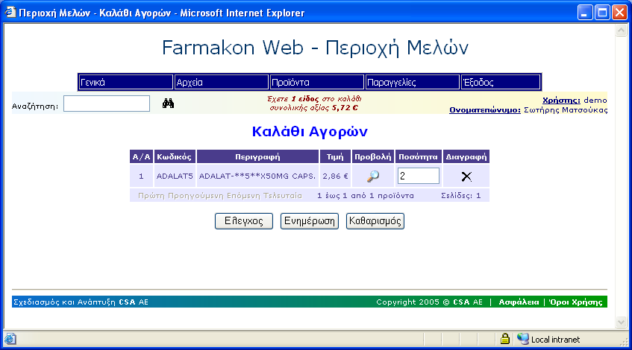

Αφού έχετε προσθέσει στο καλάθι αγορών όλα τα προίοντα που θέλετε να παραγγείλετε κινήστε το βελάκι του mouse στην ένδειξη Παραγγελίες του μενού. Κάνετε κλικ στην ένδειξη Καλάθι αγορών. Στον πίνακα κάτω απο την ένδειξη Καλάθι αγορών εμφανίζεται ένας πίνακα με τα ακόλουθα πεδία:
1) A / A: Αυξοντας αριθμός γραμμής.
2) Κωδικός: Ο κωδικός είδους.
3) Περιγραφή: Η πλήρη περιγραφή του είδους.
4) Τιμή: Τιμή μονάδας χονδρικής του είδους.
5) Προβολή: Κάνοντας κλικ στο εικονίδιο εμφανίζεται η καρτέλλα του είδους (δείτε στην παρακάτω ενότητα)
6) Ποσότητα: Εμφανίζεται η ποσότητα παραγγελίας που είχατε δώσει στην αναζήτηση προίόντων. Την ποσότητα αυτή μπορείτε να την μεταβάλλετε. Αν μεταβάλλεται τις ποσότητες ενός ή περισσοτέρων ειδών πρέπει να κάνετε κλικ στο κουμπί Ενημέρωση.
7) Διαγραφή: Αν θέλετε να αφαιρέσετε ένα συγκεκριμένο είδος απο το καλάθι αγορών κάνετε κλικ στο εικονίδιο

Αν θέλετε να καθαρίσετε το καλάθι αγορών κάνετε κλικ στο κουμπί Καθαρισμός. Για να προχωρήσετε στην διαδικάσια της παραγγελίας κάνετε κλικ στο κουμπί Έλεγχος. Τα στάδια είναι ακριβώς τα ίδια με της Online Παραγγελίας (Σταδιο Ελέγχου – Στάδιο Επιβεβαίωσης – Στάδιο Εκτέλεσης).

Προσφορές

Για να δείτε διαθέσιμες προσφορές κινήστε το βελάκι του mouse στην ένδειξη Παραγγελίες του μενού. Κινήστε το βελάκι του mouse πάνω απο την ένδειξη Προσφορές και κατόπιν κάνετε κλικ στην ένδειξη Ημέρας αν θέλετε να δείτε αν υπάρχουν προσφορές ημέρας (που ισχύουν την τρέχουσα ημερομηνία) ή κλικ στην ένδειξη Εποχιακές αν θέλετε να δείτε προσφορές που ισχύουν για ένα χρονικό διάστημα.

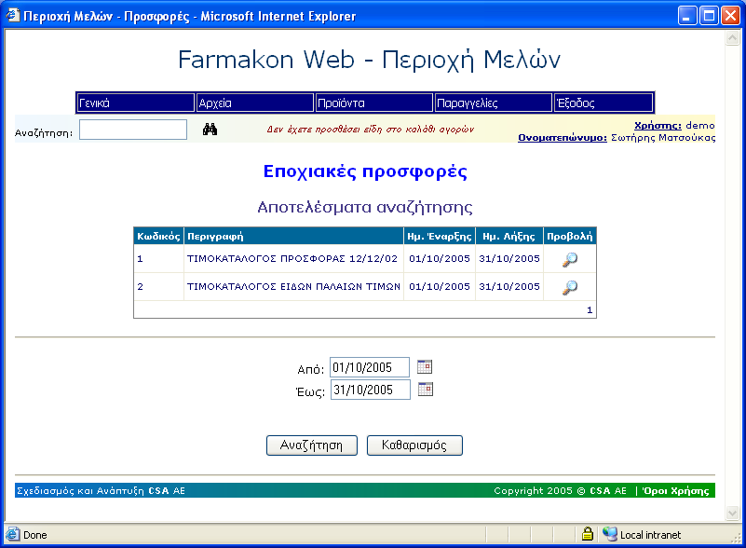

Και στις δύο περιπτώσεις εμφανίζεται ένας πίνακας κάτα απο τον τίτλο αποτελέσματα αναζήτησης. Στην περίπτωση των εποχιακών προσφορών μπορείτε να επιλέξετε το χρονικό διάστημα συμπληρώνοντας τα πεδία Από και Έως. (αρχικά το διαστημα αυτό είναι ο τρέχον μήνας). Μπορείτε εναλλακτικά να επιλέξετε ημερομηνία απο το ημερολόγιο κάνοντας κλικ στο εικονίδιο . Εμφανίζεται ένα παράθυρο με ένα ημερολόγιο. Κάνοντας κλικ στα < , > δίπλα απο τον μήνα μπορείται να δείτε τις ημέρες άλλου μηνός ενω κάνοντας κλικ σε μία απο τις ημέρες κλείνει το παράθυρο του ημερολογίου και συμπληρώνεται στο αντίστοιχο κουτάκι η ημερομηνία. Κάνοντας κλικ στο κουμπί Αναζήτηση εμφανίζονται οι προσφορές που εμπεριέχονται στο επιλεγμένο διάστημα.
Αν θέλετε να καθαρίσετε τα πεδία Απο και Έως κάνετε κλικ στο κουμπί Καθαρισμός.

Τα πεδία του πίνακα προσφορών είναι τα ακόλουθα:
1) Κωδικός: Κωδικός Προσφοράς που χαρακτηρίζει την προσφορά.
2) Περιγραφή: Μια σύντομη περιγραφή προσφοράς
3) Ημ. Εναρξης: Ημερομηνία απο την οποία ισχύει η προσφορά.
4) Ημ. Ληξης: Ημερομηνία μέχρι την οποία ισχύει η προσφορά.
5) Προβολή: Κάνοντας κλικ στο εικονίδιο μπορείτε να δείτε τα λεπτομερή στοιχεία της προσφοράς

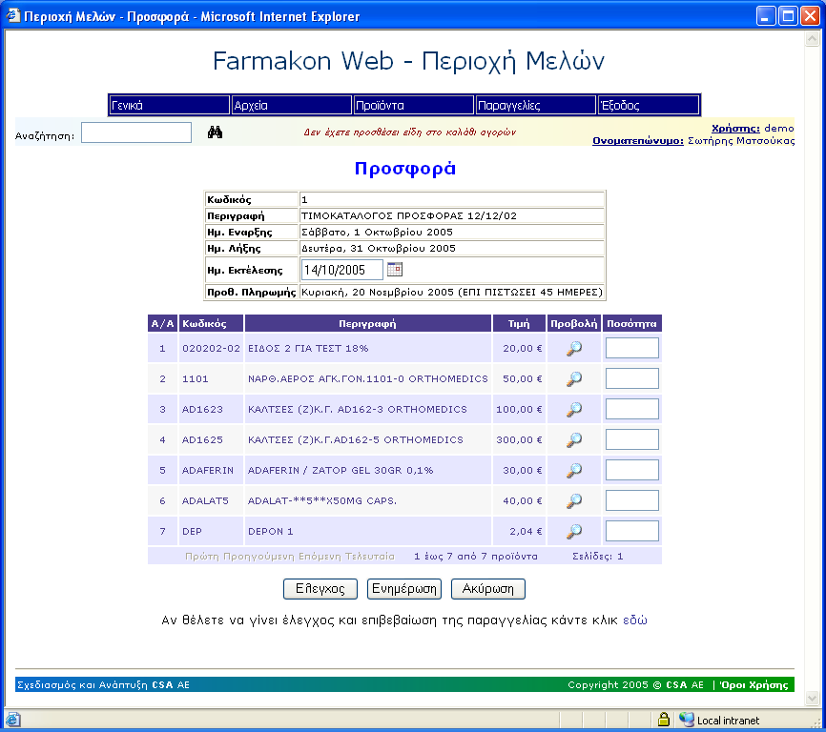

Τα στοιχεία της προσφοράς εμφανίζονται σε 2 πίνακες. Στον πρώτο πίνακα εμφανίζονται: o κωδικός της προσφοράς, η περιγραφή, η ημερομηνία έναρξης, η ημερομηνία λήξης και ημερομηνία εκτέλεσης. Στο πεδίο ημερομηνία εκτέλεσης αυτόματα είναι συμπληρωμένη η τρέχουσα ημερομηνία. Αν επιθυμήτε μπορείτε να εκτελεστεί η παραγγελία σε μελλοντική ημερομήνια συμπληρώνοντας την ημερομηνία ή χρησιμοποιώντας το ημερολόγιο κάνοντας κλικ στο εικονίδιο .

Στον δεύτερο πίνακα εμφανίζονται τα είδη που εμπεριέχονται στην προσφορά. Τα πεδία του πίνακα είναι τα εξής:
1) A / A: Αυξοντας αριθμός γραμμής.
2) Κωδικός: Ο κωδικός είδους.
3) Περιγραφή: Η πλήρη περιγραφή του είδους.
4) Τιμή: Τιμή μονάδας χονδρικής του είδους.
5) Προβολή: Κάνοντας κλικ στο εικονίδιο εμφανίζεται η καρτέλλα του είδους (δείτε στην παρακάτω ενότητα)
6) Ποσότητα: Συμπληρώνετε ένα θετικό ακέραιο, αυτή είναι η ποσότητα παραγγελίας.
Αν θέλετε προχωρήσετε στην διακασία της παραγγελία κάνετε κλικ στο κουμπί Έλεγχος διαφορετικά στο κουμπί Ακύρωση. Τα στάδια είναι ακριβώς τα ίδια με της Online Παραγγελίας (Σταδιο Ελέγχου – Στάδιο Επιβεβαίωσης – Στάδιο Εκτέλεσης).

Καρτέλλα Υπολοίπου

Αν θέλετε να δείτε το υπολοιπο σας κινήστε το βελάκι του mouse στην ένδειξη Γενικά του μενού. Κάντε κλικ στο Καρτέλλα Υπολοίπου. Κάτω απο τον τίτλο Αποτελέσματα αναζήτησης εμφανίζεται ένας πίνακας(κάθε γραμμή αντιστοιχεί σε μία κίνηση) με τα ακόλουθα πεδία:
1) Ημ. Έκδοσης: Η ημερομηνία έκδοσης παρτατικού
2) Αιτιολογία: Η αιτιολογία της κίνησης.
3) Αρ. Παραστατικού: Η σειρά και ο αριθμός του πάραστατικού
4) Χρέωση: To ποσό το οποίο χρεώνεται ο λογαρισμός.
5) Πίστωση: To ποσό το οποίο πιστώνεται ο λογαρισμός.
6) Υπόλοιπο: Το τρέχον υπόλοιπο του λογαριασμού
Συμπληρώνοντας τα πεδία Απο και Έως (ή κάνοντας κλικ στο εικονίδιο του ημερολογίου ) μπορείτε να επιλέξετε το χρονικό διάστημα (εξ ορισμού είναι ο τρέχον μήνας).
Στην πρώτη γραμή του πίνακα εμφανίζονται τα Προηγούμενα Σύνολα (αν βρίσκεστε στην πρώτη σελίδα) ή τα Απο Μεταφορά Σύνολα. Στην τελευταία γραμμή εμφανίζονται τα Σε Μεταφορά Σύνολα ή τα Τελικά Σύνολα (αν βρίσκεστε στην τελευταια σελίδα).

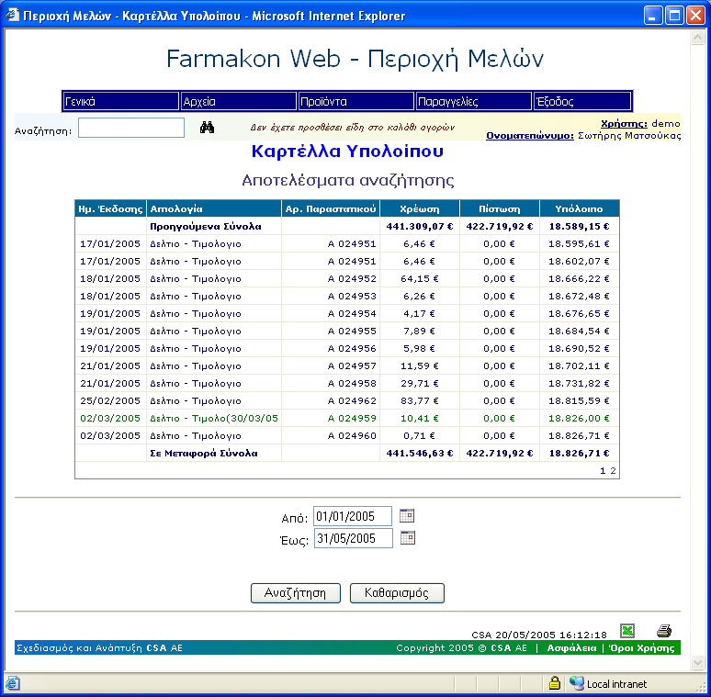

Κάνοντας κλικ στο εικονίδιο κάνετε εξαγωγή σε αρχείο Excel. Αν θέλετε να εκτυπώσετε την καρτέλλα υπολοίπου κάνετε κλικ στο εικονίδιο .

Ομάδες Συζητήσεων (FORUMS) (Ανταλλαγή μυνημάτων)

Αν θέλετε να ανταλλαξετε μυνήματα με άλλους χρήστες κινήστε το βελάκι του mouse στην ένδειξη Γενικά του μενού. Κάντε κλικ στο Ομάδες Συζητήσεων.
Εμφανίζεται ένα πίνακας με τον τίτλο Ομάδες Συζητήσεων (Forums) με τις εξής στήλες:
1) Τίτλος: Ένα μικρό λεκτικό που υποδηλώνει τον τίτλος της ομάδας συζητήσεων.
2) Περιγραφή: Μια σύντομη περιγραφή της ομάδας συζητήσεων.
3) Θέματα / Μυνήματα: Αναγράφει το σύνολο των θεμάτων και το σύνολο μυνημάτων
που υπόκεινται στην συγκεκριμένη ομάδας συζητήσεων.
4) Τελευταίο Μύνημα: Εμφανίζεται η ημερομηνία/ώρα που τοποθητήθηκε το τελευταίο μύνημα στην ομάδα συζητήσεων καθώς και απο ποιόν χρήστη γράφτηκε.

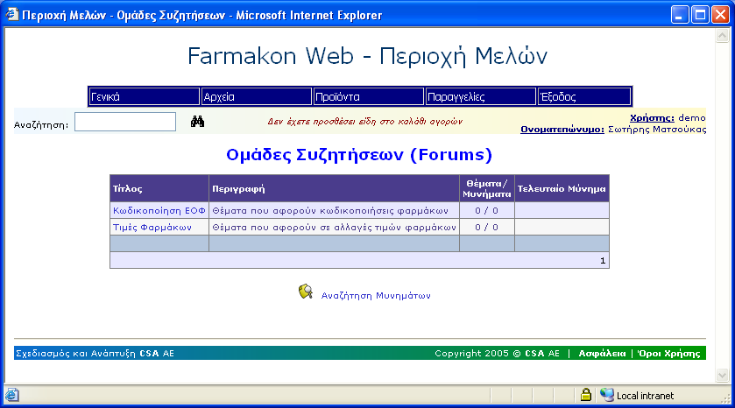

Για να δείτε τα περιεχόμενα μιας ομάδας συζητήσεων κάντε κλίκ πάνω στον τίτλος της.
Θα δείτε ένα πίνακα με τα θέματα που ανήκουν στην ομάδα που επιλέξατε.
Ο πίνακας έχει τις ακόλουθες στήλες:
1) Επικεφαλίδα: Έιναι ο τίτλος του μυνήματος
2) Απαντήσεις: Πόσες απαντήσεις υπάρχουν απο άλλους χρήστες για το συγκεκριμένο θέμα.
3) Χρήστης: Εμφανίζεται ο χρηστης που δημιούργησε το θέμα.

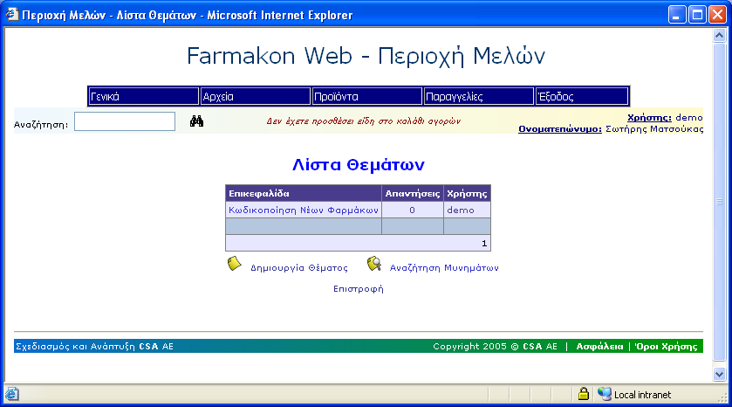
Για να εμφανίσετε το σύνολο των μυνημάτων του θέματος κάντε κλικ στην επικεφαλίδα του θέματος.
Αν θέλετε να επιστρέψετε στην προηγούμενη σελίδα κάντε κλικ στο link Επιστροφή. Ενώ για να δημιουργήσετε εσείς ένα θέμα κάντε κλικ στο link Δημιουργία Θέματος.

Λίστα Μυνημάτων που ανήκει σε ένα Θέμα

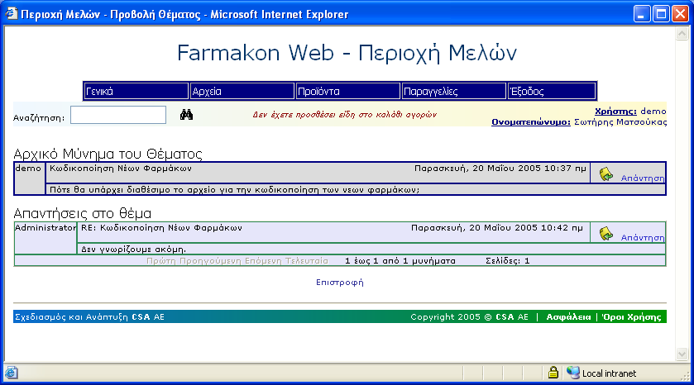

Εμφανίζονται δυο πίνακες. Στον πρώτο με ένδειξη Αρχικό Μύνημα του Θέματος εμφανίζονται τα στοιχεία του θέματος. Στα αριστερό μέρος του πίνακα εμφανίζεται ο συγγραφέας του θέματος, στο κέντρο και επάνω η επικεφαλίδα του θέματος και η ημερομηνία που γράφτηκε το θέμα. Απο κάτω ακριβώς εμφανίζεται το πλήρες κείμενο του θέματος. Στα δεξία αν κάνετε κλικ στο link Απάντηση μπορείτε να δώσετε μιαν απάντηση για το συγκεκριμένο θέμα. Ο δεύτερος πίνακας με ένδειξη Απαντήσεις στο θέμα περιέχει τις απαντήσεις όλων των χρηστών στο συγκεκριμένο θέμα. Για τα στοιχεία του πίνακα ισχύεί ότι είπαμε και για το πίνακα Αρχικό Μύνημα του Θέματος. Αν θέλετε να επιστρέψετε στην λίστα θεμάτων κάντε κλικ στο link Επιστροφή.

Συγγραφή νέου θέματος ή απάντησης

Και στις δύο περιπτώσεις η φόρμα η σελίδα που εμφανίζεται είναι παρόμοια.

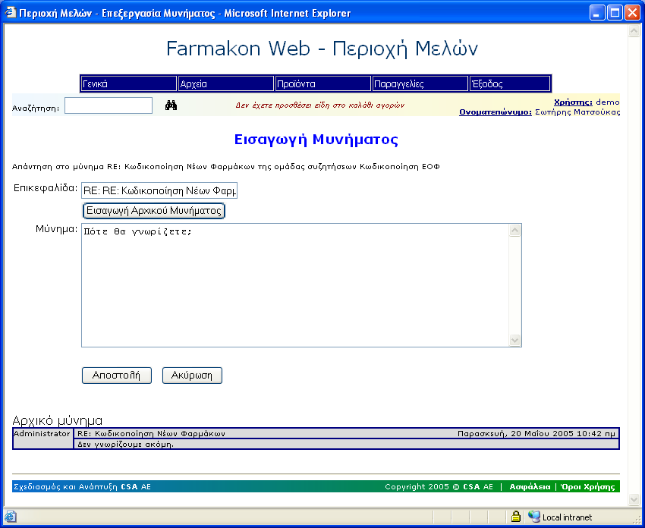

Στην περίπτωση της απάντησης τότε θα δείτε την παραπάνω οθόνη. Στο πάνω μέρος εμφανίζεται το μύνημα στο οποίο αναφέρεται η απάντηση σας. Στο πεδίο Επικεφαλίδα εξ ορισμού γράφεται η επικεφαλίδα του μυνήματος στο οποίο απαντάτε με την ένδειξη RE: που σημαίνει Reply (απάντηση). Στο πεδίο Μύνημα γράφεται το πλήρες κείμενο του μυνήματος. Αν θέλετε να χρησιμοποιήσετε στο κείμενο σας και το κέιμενο του αρχικού μυνήματος κάντε κλικ στο κουμπί Εισαγωγή Αρχικού Μυνήματος. Στον πίνακα Αρχικό Μύνημα εμφανίζονται τα στοιχεία του μυνήματος / θέματος στο οποίο απαντάτε. Κάνοντας κλικ στο κουμπί Αποστολή καταγράφεται το μύνημα στο site. Ενώ αν κάνετε κλικ στο κουμπί Ακύρωση θα δείτε την σελίδα των Ομάδων Συζητήσεων. Στην περίπτωση δημιουργίας θέματος ισχύουν ότι είπαμε και για την απάντηση εκτός απο το ότι δεν εμφανίζεται ο πινακας του Αρχικού Μυνήματος και το κουμπί Εισαγωγή Αρχικού Μυνήματος.

Αναζητήση Μυνημάτων
Εμφανίζεται μια φόρμα που αποτελείται απο τα εξής πεδία:
1) Κείμενο αναζήτησης: μπορείτε να δώσετε μια λέξη, μέρος λέξης ή μέρος πρότασης.
2) Ομάδα Αναζήτησης: μπορείτε να αναζητήσετε με βάση συγκεκριμένη ομάδα ή αναξαρτήτου ομάδας (Όλες οι Ομάδες)
3) Χρονικό Διάστημα: μπορείτε να αναζητήσετε μυνήματα με βάση την ημερομηνία συγγραφής. Τα διαθέσιμα διαστήματα είναι:
α) Οποιαδήποτε ημερομηνία
β) Απο χτές
γ) Τις τελευταίες 7 ημέρες
δ) Τις τελευταίες 30 ημέρες
ε) Τις τελευταίες 90 ημέρες
στ) Φέτος
ζ) Φέτος και πέρσι
4) Κωδικός χρήστη: μπορείτε να δώσετε κωδικό χρήστη ο οποίος έγγραψε το μήνημα.
Αν θέλετε να καθαρίσετε τα πεδία κάνετε κλικ στο κουμπί Καθαρισμός, για να προχωρήσετε στην αναζήτηση κάντε κλικ στο κουμπί Αναζήτηση. Κάτω απο την ένδειξη Αποτελέσματα αναζήτηση εμφανίζονται τα μυνήματα τα οποία βρέθηκε. Στην πρώτη γραμμή εμφανίζεται ο τίτλος του μυνήματος, στην δεύτερη γραμμή το πότε ανέβηκε και απο ποιόν χρήστη και μετά ακολουθεί ενα μικρό μέρος του μυνήματος. Στο κάτω μέρος μπορείτε να αλλάξατε σελίδα κάνοντας κλικ στο Πρώτη, Προηγούμενη, Επόμενη, Τελευταία ή ένα απο τους αριθμούς δίπλα απο την ένδειξη Σελίδες.
Κάνοντας κλικ στο μύνημα μπορείτε να δείτε τα θέμα (μαζί με τα μυνήματα του) το οποίο ανήκει το μήνυμα.

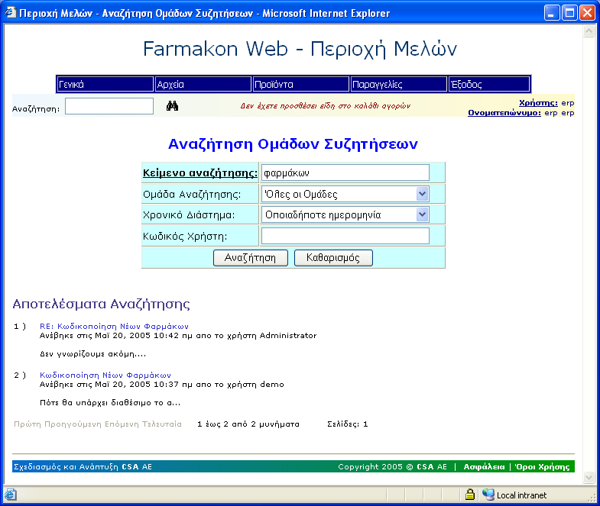

Επικοινωνία
Αν θέλετε να στείλετε ένα μύνημα προς τον διαχειριστή του site κινήστε το βελάκι του mouse στην ένδειξη Γενικά του μενού. Κάντε κλικ στο Επικοινωνία.
Εμφανίζεται μια φόρμα με τα ακόλουθα πεδία
1) Θέμα: Επιλέγετε ένα θέμα απο μία λίστα
2) Ειδικό: Αν δεν σας καλύπτουν τα θέματα τις λίστας επιλέξτε απο την λίστα Άλλο θέμα και πληκτρολογείστε το θέμα που θέλετε στο πεδίο Ειδικό
3) Μύνημα: Το σώμα του μυνήματος
Για να στείλετε το μύνημα κάνετε το κλικ στο κουμπί Αποστολή. Αν θέλετε να καθαρίσετε τα πεδία της φόρμας κάντε κλικ στο κουμπί Καθαρισμός.

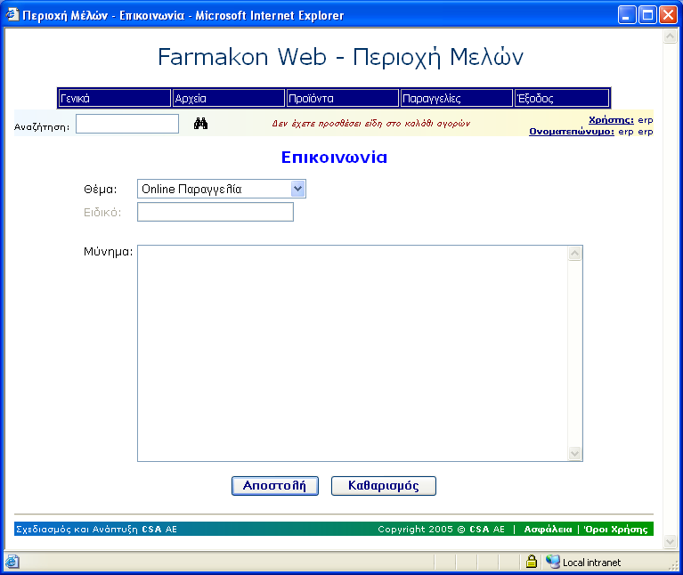

Έξοδος απο το site

Όταν θέλετε να βγείτε απο την περιοχή μελών κινήστε το βελάκι του mouse στην ένδειξη Έξοδος του μενού. Θα εμφανιστεί η παρακάτω σελίδα. Τώρα μπορείτε ή να κάνετε κλικ στο link επανασύνδεσης για να ξαναμπείτε στην περιοχή μελών ή να κλείσετε το παράθυρο κάνοντας κλικ στο κουμπι Χ στην πάνω δεξία γωνία του παραθύρου.

